INSTITUTO FEDERAL DE PERNAMBUCO – IFPE – JABOATÃO DOS GUARARAPES TÉCNOLOGO EM ANÁLISE E DESENVOLVIMENTO DE SISTEMAS – ADS

Bernardo José Gomes Ribeiro

Instalação Roblox

Recife
2023

Bernardo José Gomes Ribeiro

Documentação técnica de instalação de Roblox.
Docente: Sérgio Torres

Recife
2023

Índice de figuras
Figura 1: Procura da microsoft store 8
Figura 2: Microsoft store 9
Figura 3: Pesquisando Roblox 10
Figura 4: Resultado de pesquisa 11
Figura 5: Adquirindo Roblox 12
Figura 6: Baixando Roblox 13
Figura 7: Roblox instalado 14
Figura 8: Iniciando Roblox pelo menu iniciar 15
Figura 9: Jogos e servidores disponíveis 16
Figura 10: Botão de iniciar um modo de jogo 17
Figura 11: acessando as configurações 18
Figura 12: Entrando nas configurações necessárias 19

Sumário
1 INTRODUÇÃO 6
2 REQUISITOS DO SISTEMA 7
2.1 Requisitos mínimos do Roblox 7
2.2 Requisitos recomendados do Roblox 7
3 ETAPAS DE INSTAÇÃO 8
4 CONFIGURAÇÕES RECOMENDADAS 15

1 INTRODUÇÃO

O objetivo é instalar de forma completa o jogo eletrônico Roblox da maneira mais fácil e compreensível possível.

2 REQUISITOS DO SISTEMA

2.1 Requisitos mínimos do Roblox

Sistema Operacional: Windows 7
Processador: Intel Celeron 1.66GHz / AMD Sempron 2200+
Placa de vídeo: AMD Radeon X1300 XT ou NVIDIA GeForce 7600 GT 256MB
Memória: 1GB RAM
Armazenamento: 20MB de espaço no HD
System Memory: 1GB RAM
DirectX 9: Shader Model 2.0
Internet: Conexão banda larga no mínimo entre 4 e 8MB

2.2 Requisitos recomendados do Roblox

Sistema Operacional: Windows 10
Processador: Intel Core 2 Duo E4400 2.0GHz / AMD Athlon II X2 280
Placa de Vídeo: AMD Radeon HD 3850 ou NVIDIA GeForce 9600 GSO
Memória: 2GB RAM
Armazenamento: 20MB de espaço no HD
System Memory: 2GB RAM
DirectX 11: Shader Model 5.0
Internet: Conexão banda larga no mínimo entre 4 e 8MB.

3 ETAPAS DE INSTAÇÃO

Passo 1:
Aperte iniciar no seu dispositivo Windows e escreva Microsoft Store.
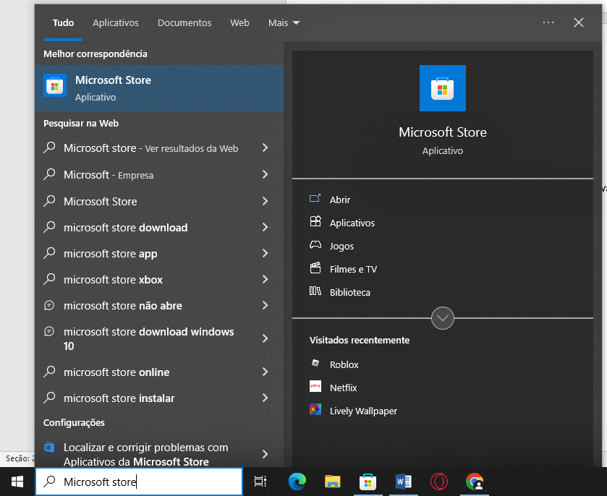Figura 1: Procura da microsoft store
Passo 2:
Aperte enter no seu teclado. O programa irá iniciar e começará a carregar.
Após carregar o programa mostrará a sua tela inicial que é a imagem a seguir.
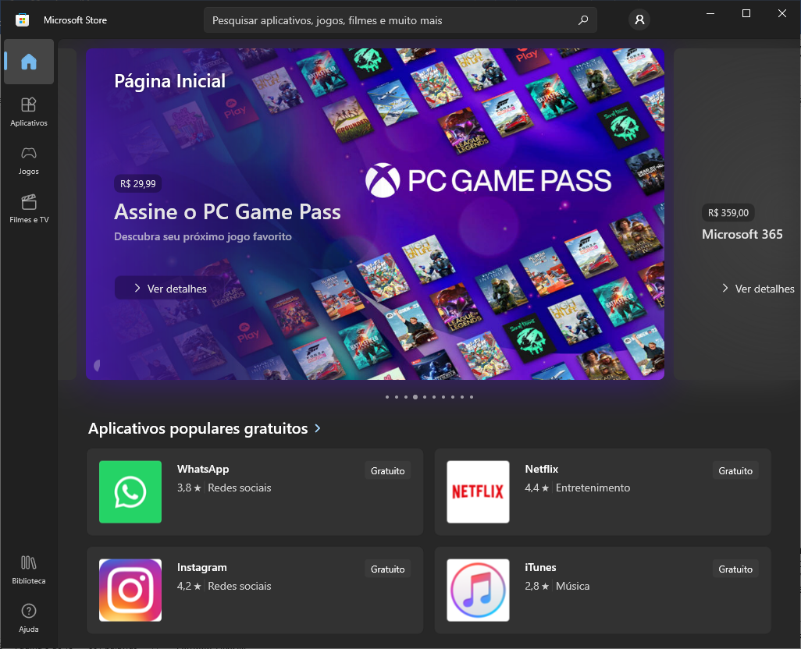Figura 2: Microsoft store
Passo 3:
Na barra de pesquisa escreva Roblox.
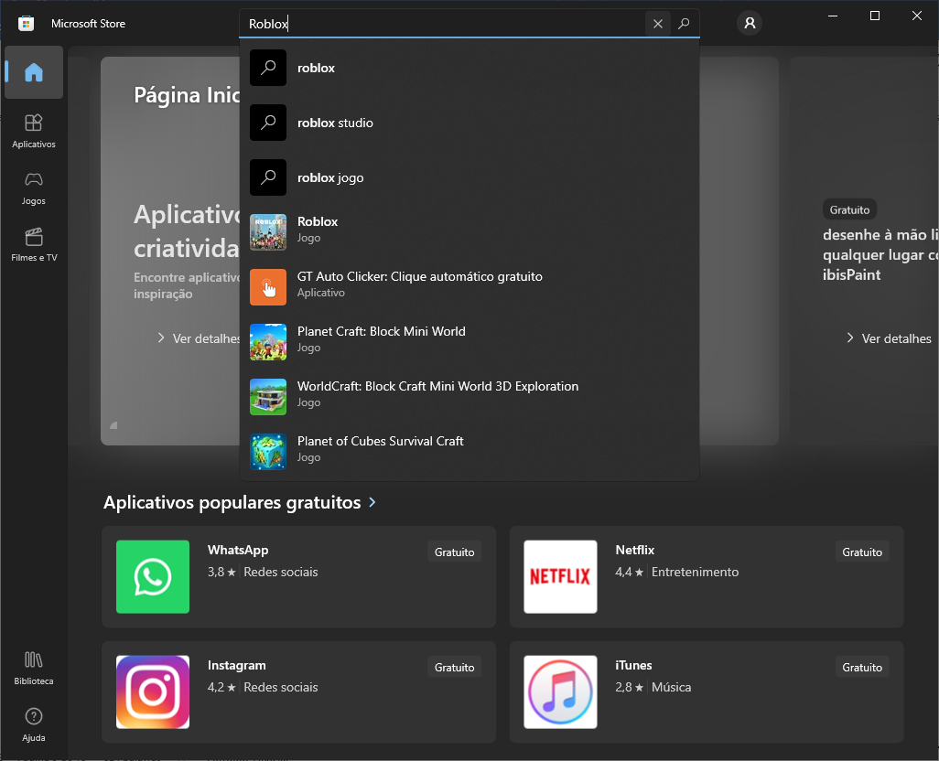Figura 3: Pesquisando Roblox
Aperte enter e siga para o próximo passo.
Passo 4:
Clique no programa de nome roblox que aparecerá como primeiro resultado da pesquisa
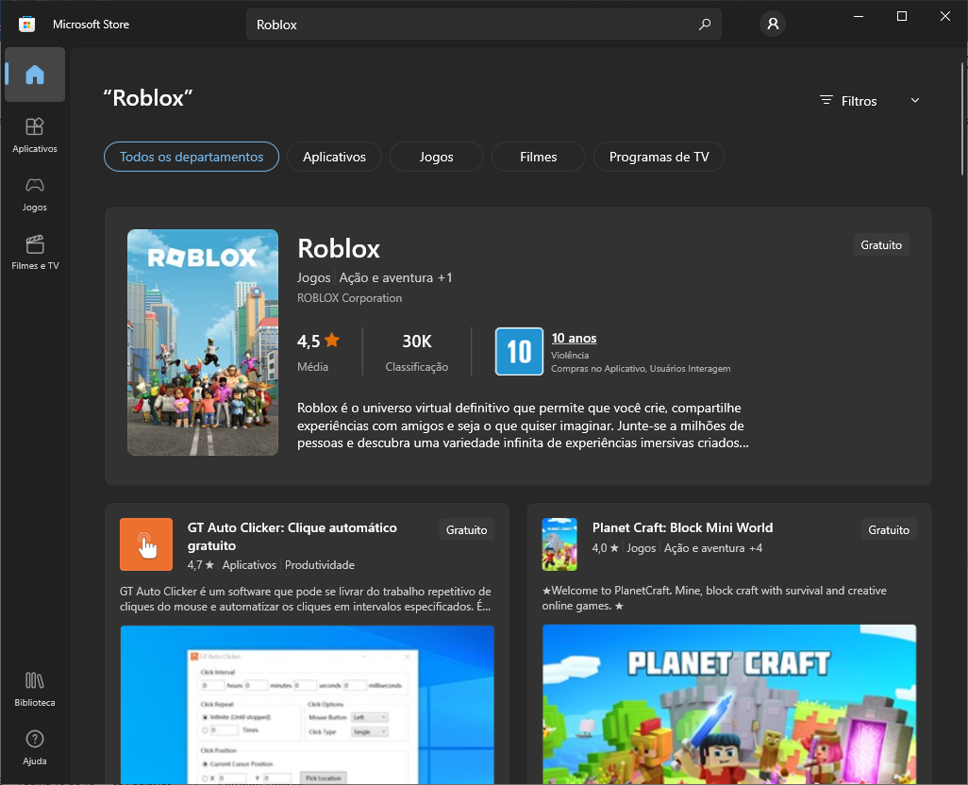Figura 4: Resultado de pesquisa
Passo 5:
Clique em Adquirir.
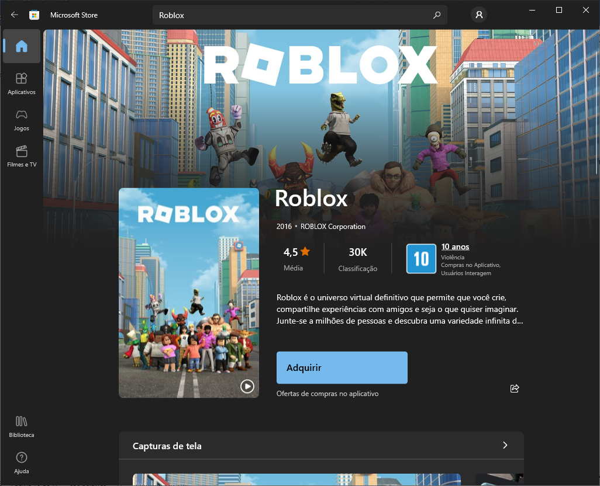Figura 5: Adquirindo Roblox
O programa deverá começar a baixar em sequencia como demonstrado na figura a seguir:
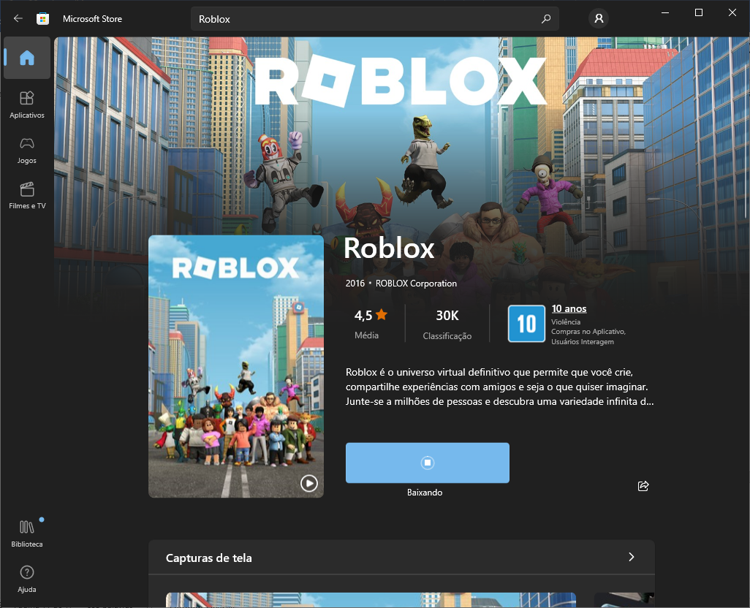Figura 6: Baixando Roblox
Passo 6:
Para começar a jogar é só clicar no botão Jogar que deverá aparecer no mesmo lugar do adquirir, ou digitar no menu iniciar Roblox e clicar no programa instalado Roblox.
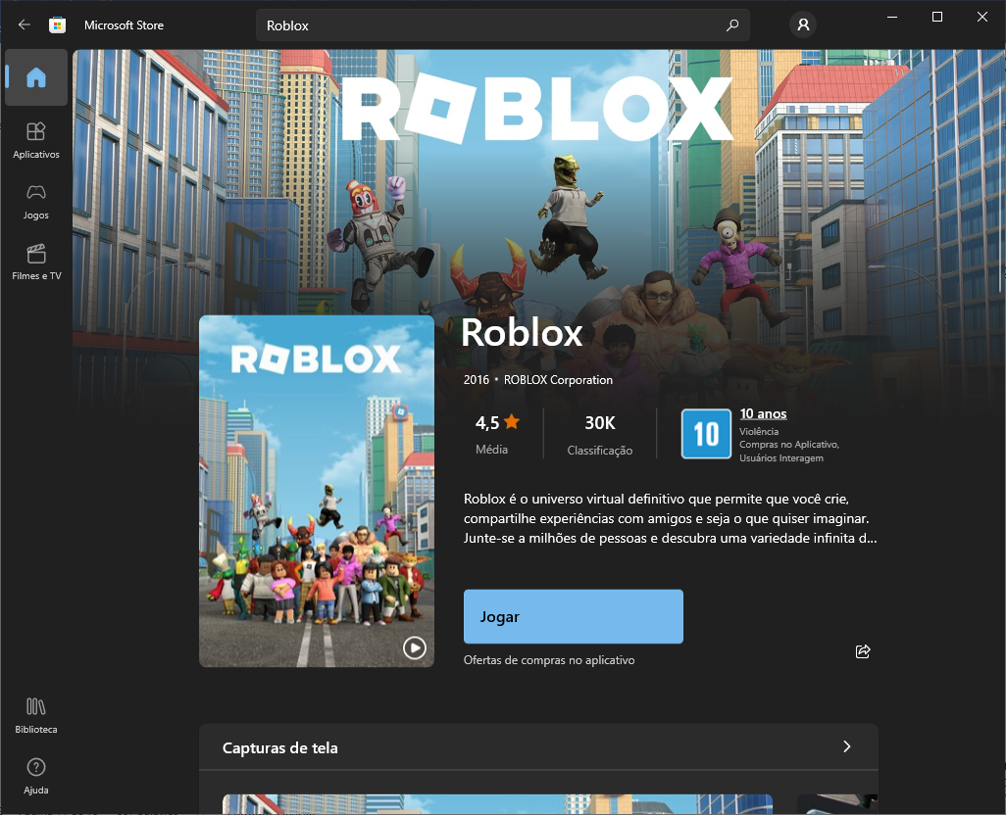Figura 7: Roblox instalado
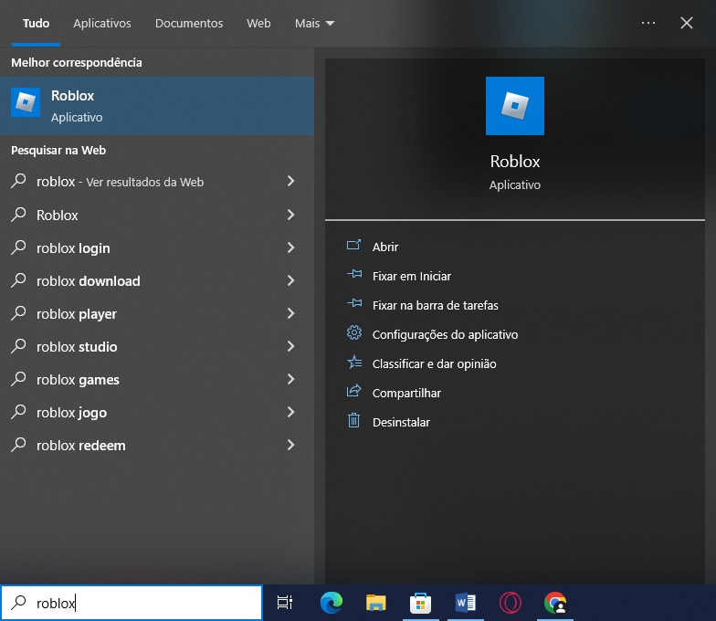Figura 8: Iniciando Roblox pelo menu iniciar

4 CONFIGURAÇÕES RECOMENDADAS

Utilize a resolução do seu monitor ou menor para evitar travamentos ou lentidão durante o jogo.
Passo 1:
Execute qualquer jogo no Roblox. Para fazer isso, acesse o site https://www.roblox.com/home e clique em qualquer jogo na página. Isso exibirá a página de informações do jogo.
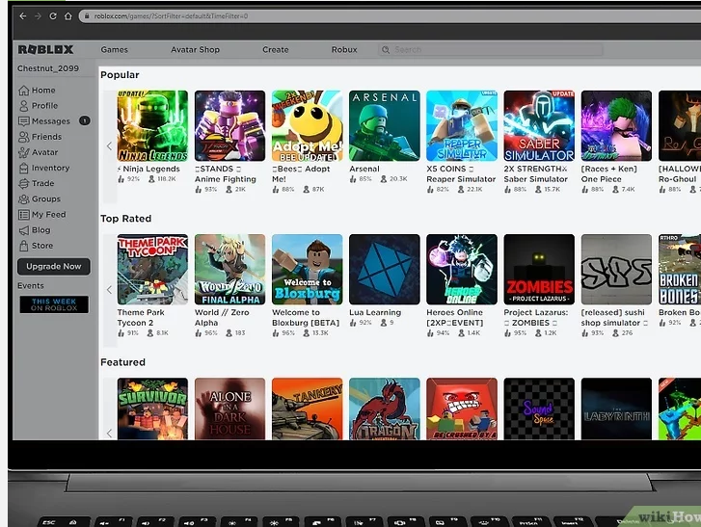Figura 9: Jogos e servidores disponíveis
Passo 2:

Clique no botão Play. É o botão verde com um triângulo de play à direita da imagem do jogo na página de informações dele. Isso executa o jogo no Roblox player.
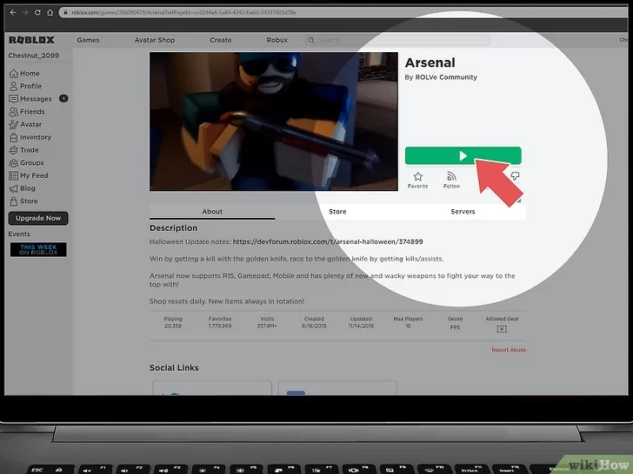Figura 10: Botão de iniciar um modo de jogo
Passo 3:

Pressione Esc ou clique em ☰. É o botão que tem três linhas horizontais no canto superior esquerdo da tela. Isso exibe o menu.

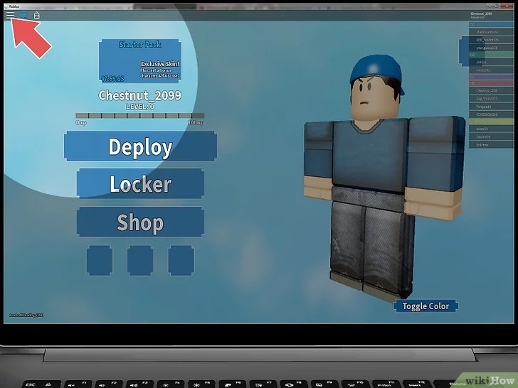Figura 11: acessando as configurações
Passo 4:

Clique na guia Configurações. É a segunda guia no topo da página. Isso exibe o menu de Configurações.

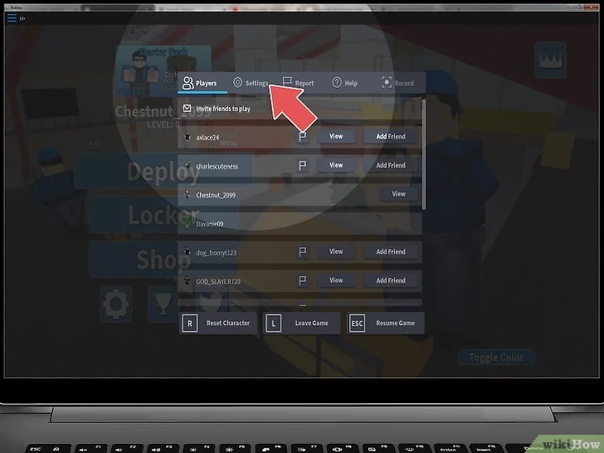Figura 12: Entrando nas configurações necessárias
Caso esteja sentindo que a câmera está movimentando muito rápido altere a sensibilidade do mouse

